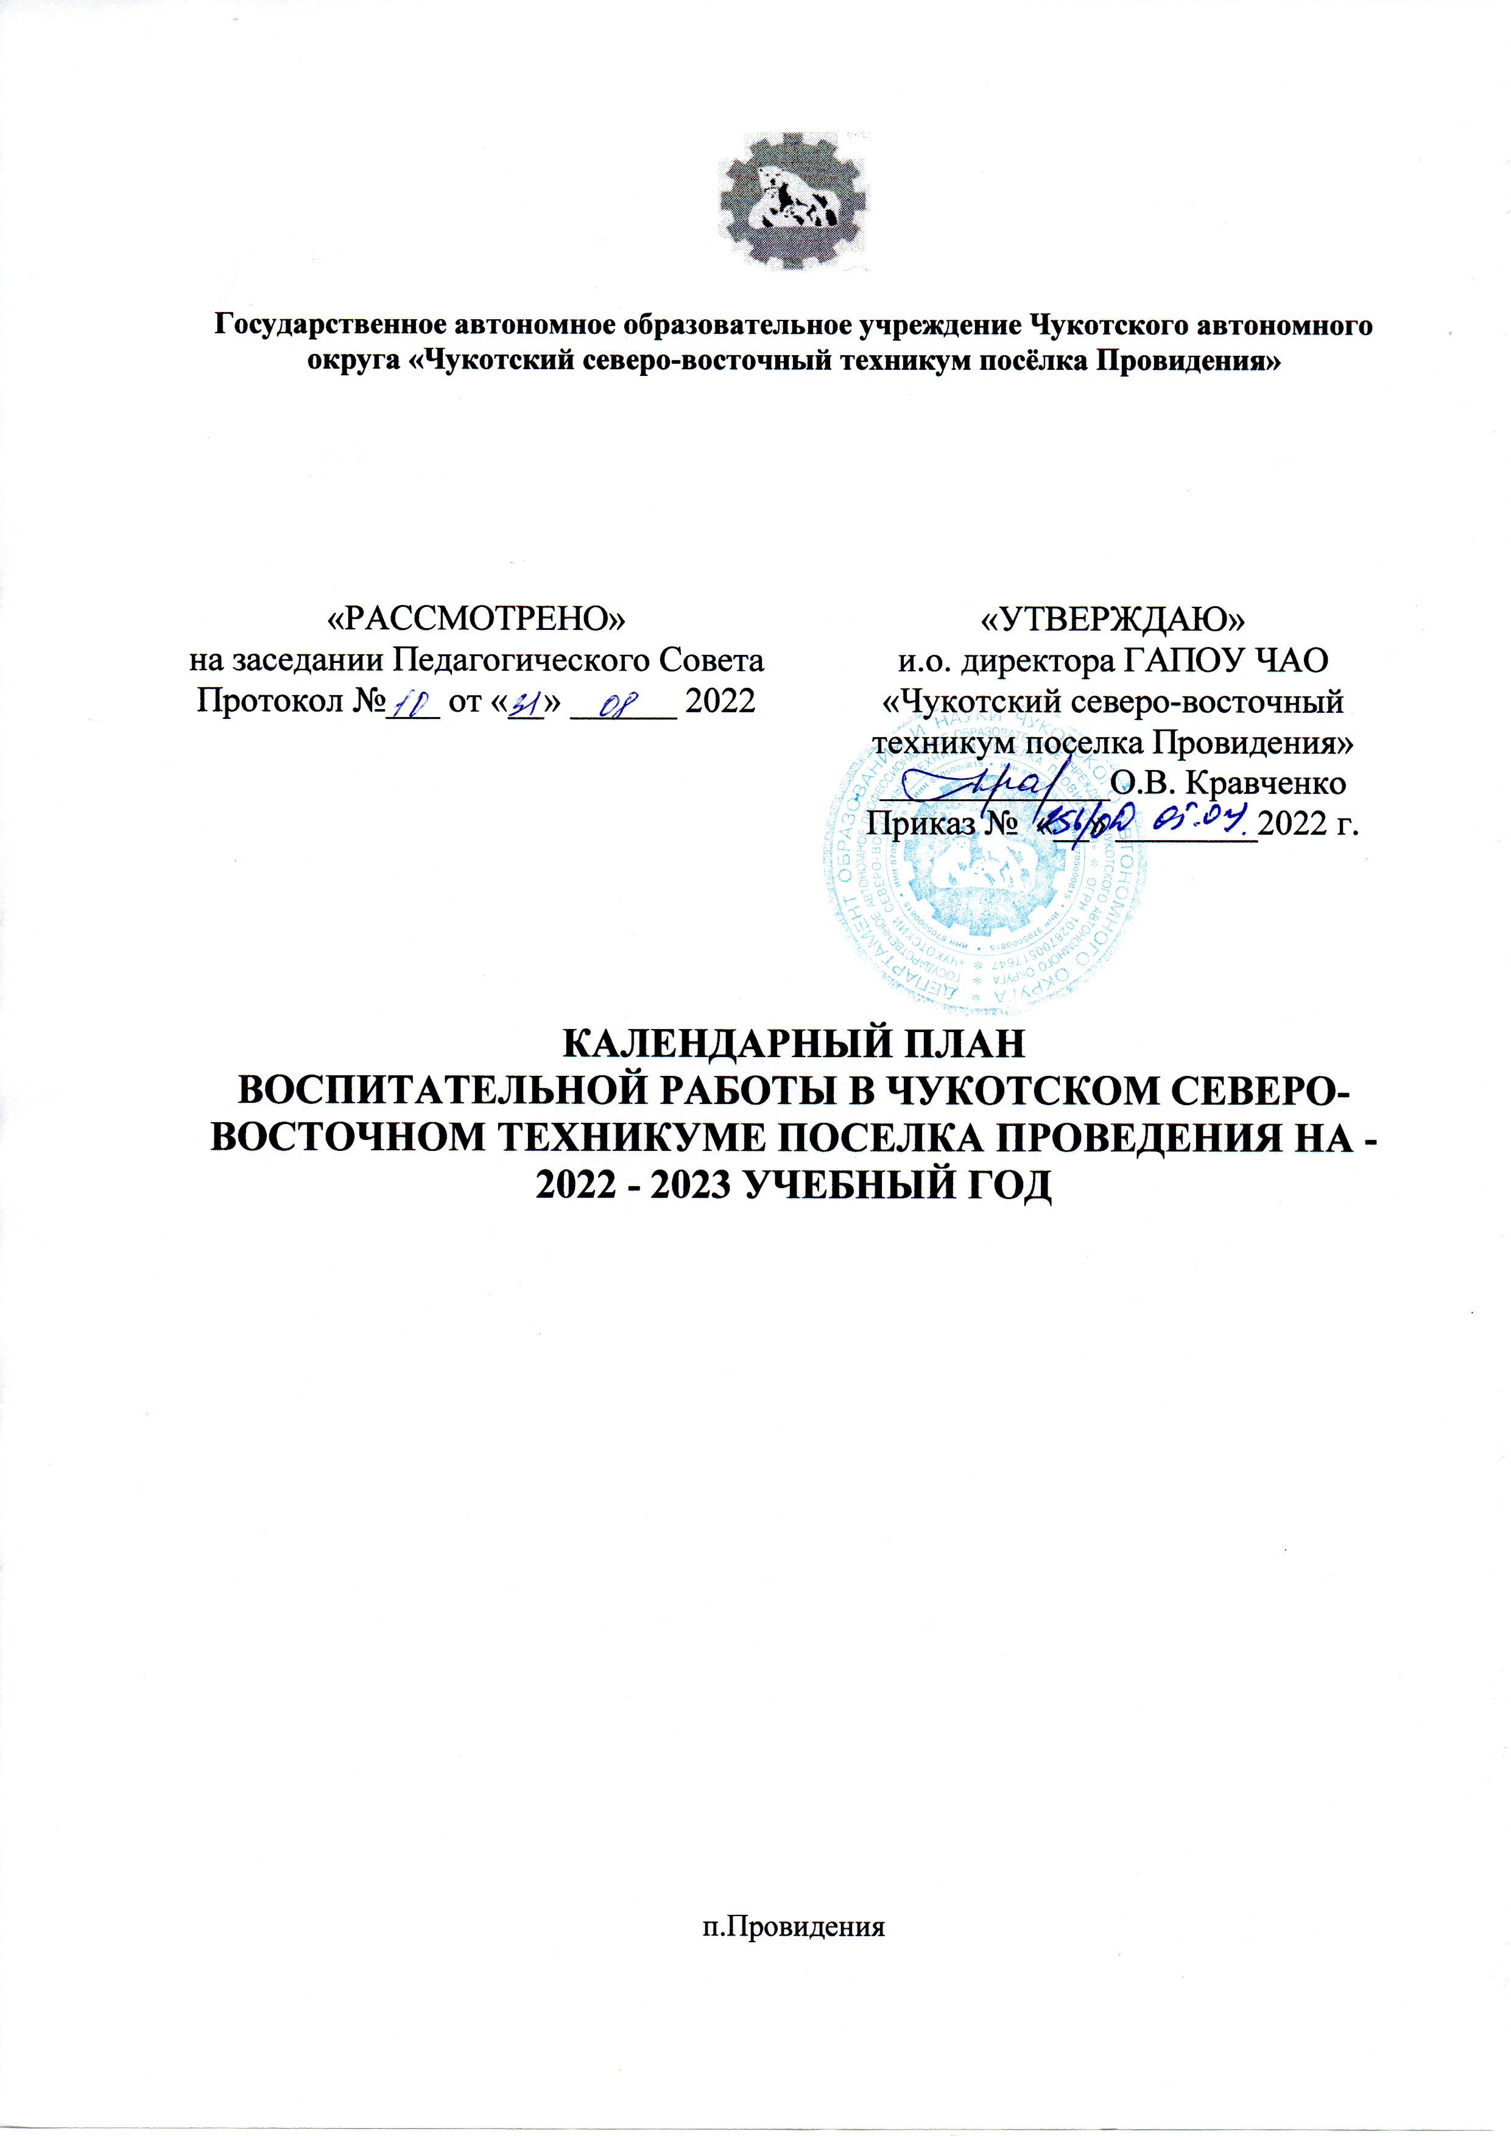
п.Провидения

Календарный план предполагает систематическое проведение мероприятий по следующим направлениям :
- Гражданско-патриотическое воспитание.
- Гражданско-правовое воспитание.
- Духовно-нравственное, культурное, творческое и эстетическое воспитание
- Экологическое воспитание.
- Воспитание здорового образа жизни
- Профилактика экстремизма и терроризма в молодежной среде

СЕНТЯБРЬ

№ | Направление воспитательной работы | Наименование мероприятия | Дата проведения | Ответственный
1. | Гражданско-патриотическое воспитание | Всемирный день мира | 1 сентября | Кураторы групп
1. | Гражданско-патриотическое воспитание | День солидарности в борьбе с терроризмом: «Терроризм –угроза обществу 21 века»; «Терроризм не имеет границ» | 3 сентября | Педагог-организатор
1. | Гражданско-патриотическое воспитание | День окончания Второй мировой | 3 сентября | Педагог-организатор
1. | Гражданско-патриотическое воспитание | 210 лет со дня Бородинского сражения | 3 сентября | Педагог организатор
2. | Духовно-нравственное, культурное, творческое и эстетическое воспитание | День Знаний:  - торжественная линейка;  - тематические классные часы. | 1 сентября | Зам.директора по ВР  Педагог организатор  Кураторы групп
2. |  | 205 лет со дня рождения писателя А.К.Толстого (1817-1875) | 5 сентября | Библиотекарь
2. |  | 165 лет со дня рождения русского ученого, писателя К.Э. Циолковского | 17 сентября | Библиотекарь
2. |  | День работника дошкольного образования | 27 сентября | Педагог организатор
3. | Воспитание здорового образа жизни | Всероссийский день бега «Кросс Наций» | Сентябрь | Педагог организатор
3. | Воспитание здорового образа жизни | Неделя безопасности | 4 неделя сентября | Педагог-организатор, преподаватель ОБЖ  кураторы
 | Воспитание здорового образа жизни | Тренинги:  - Не курить – это модно и современно! | Сентябрь | Социальный педагог
4. | Экологическое воспитание | Экологические конкурсы и викторины. | Сентябрь | Педагог организатор
4. | Экологическое воспитание | «Знакомство с правилами жизни техникума»  «Правила поведения в техникуме» | Сентябрь | Социальный педагог
5. | Гражданско-правовое воспитание | Организация встреч с сотрудниками МОтд МВД России «Провиденское», ГИБДД, пожарной части, медицинскими работниками с целью профилактики правонарушений и вредных привычек. | 3 сентября | Педагог организатор  Социальный педагог
5. | Гражданско-правовое воспитание | Индивидуальные профилактические и разъяснительные беседы (по плану соц.педагога) | Сентябрь | Социальный педагог
6. | Профилактика экстремизма и терроризма в молодежной среде | «Уроки Беслана» - цикл мероприятий, посвященных Международному дню  солидарности в борьбе с терроризмом ( по отдельному плану) | 3 сентября | Педагог организатор
6. | Профилактика экстремизма и терроризма в молодежной среде | Инструктаж по противодействию  экстремизму и терроризму (по отдельному плану) | до 5.09 | Кураторы групп
 | ОКТЯБРЬ
1. | Гражданско-патриотическое воспитание | Чествование ветеранов, посвящённое Дню пожилого человека | 1 октября | Педагог организатор
1. | Гражданско-патриотическое воспитание | Информационный час, приуроченный к 65-летию запуска Первого искусственного спутника Земли (СССР,1957) | 4 октября | Педагог организатор  Кураторы групп
2. | Духовно-нравственное, культурное, творческое и эстетическое воспитание | Единый кураторский час «Будем милосердны» ко Дню пожилых людей | 1 октября | Педагог организатор  Кураторы групп
2. |  | Международный день музыки | 1 октября | Педагог организатор
2. |  | Праздничный концерт ко Дню учителя | 5 октября | Зам.директора по ВР  Педагог организатор  Кураторы групп  Студ.совет
2. |  | 130 лет со дня рождения поэтессы, прозаика, драматурга М.И. Цветаевой (1982-1941) | 8 октября | Библиотекарь
 |  | 180 лет со дня рождения живописца и литератора В.В.Верещагина (1842-1904) | 26 октября | Библиотекарь
 |  | Мероприятия, посвященные Дню Профтехобразования:  - День самоуправления  - торжественна линейка. | 1 неделя октября | Педагог организатор  Кураторы групп  Студ.совет
 |  | «Посвящение в студенты». | Октябрь | Педагог организатор  Кураторы групп  Студ.совет
 |  | День отца в России | 16 октября | Педагог организатор
 |  | Международный день школьных библиотек | 25 октября | Библиотекарь
3. | Воспитание здорового образа жизни | Тренинги:  - Не курить – это модно и современно!  - Скажи «Нет!» ПАВ!  - Наркотики: употребление, злоупотребление, болезнь  - Профилактика ЗОЖ | Октябрь | Социальный педагог  Кураторы групп
4. | Экологическое воспитание | Классные часы по теме:  - «Зеленый наряд Земли!»  - «Молодежь и борьба за чистую Землю»  «Искусство и природа» и др | Октябрь | Кураторы групп
5. | Гражданско-правовое воспитание | Индивидуальные профилактические и разъяснительные беседы ( по плану соц.педагога) | Октябрь | Социальный педагог
6. | Профилактика экстремизма и терроризма в молодежной среде | По отдельному плану | Октябрь | Зам.директора по ВР  Педагог организатор
НОЯБРЬ
1. | Гражданско-патриотическое воспитание | День памяти погибших при исполнении служебных обязанностей сотрудников органов внутренних дел в России | 8 ноября | Педагог организатор
1. | Гражданско-патриотическое воспитание | День начала Нюрнбергского процесса | 20 ноября | Педагог организатор
1. | Гражданско-патриотическое воспитание | Викторина «Символика России», приуроченная к Дню Государственного Герба РФ | 30 ноября | Педагог организатор
2. | Духовно-нравственное, культурное, творческое и эстетическое воспитание | Конкурс плакатов, приуроченный ко Дню матери в России | 27 ноября | Педагог организатор  Кураторы групп  Студ.совет
3. | Воспитание здорового образа жизни | Антинаркотическая акция «Сообщи, где торгуют смертью!»:  - оформление информационного стенда;  - оформление брошюр;  - смотр-конкурс агитбригад «Скажи наркотикам Нет!»  - «Нет наркомании»  - «Я выбираю здоровый образ жизни»  - «Молодежь и здоровье» | Ноябрь | Социальный педагог  Педагог организатор
3. | Воспитание здорового образа жизни | «Курение: иллюзия и реальность» — посвященный Международному дню отказа от курения | 20 ноября | Социальный педагог
4. | Экологическое воспитание | Классные часы по теме:  - «Зеленый наряд Земли!»  - «Молодежь и борьба за чистую Землю»  «Искусство и природа» и др | Ноябрь | Кураторы групп
5. | Гражданско-правовое воспитание | Конкурс рисунков «Мои права и обязанности» | Ноябрь | Педагог организатор
5. | Гражданско-правовое воспитание | День правовых знаний | 20 ноября | Зам.директора по ВР  Педагог организатор  Социальный педагог
6. | Профилактика экстремизма и терроризма в молодежной среде | Тематические классные часы, посвященные Международному дню толерантности  «Толерантность - путь к взаимопониманию» | 16 ноября | Педагог организатор
ДЕКАБРЬ
1. | Гражданско-патриотическое воспитание | Урок мужества «День Неизвестного солдата» | 3 декабря | Педагог организатор
1. | Гражданско-патриотическое воспитание | Месячник правовых знаний | декабрь | Зам.директора по ВР  Педагог организатор  Кураторы групп
1. | Гражданско-патриотическое воспитание | Урок мужества «День Героев Отечества» | 9 декабря | Педагог организатор  Кураторы групп
1. | Гражданско-патриотическое воспитание | День Конституции и День права:  - Интерактивные игры  - Показ презентаций  - Встречи с работниками УВД и прокуратуры | 12 декабря | Зам.директора по ВР  Педагог организатор  Кураторы групп  Студ.совет
1. | Гражданско-патриотическое воспитание | Цикл мероприятий антикоррупционной направленности:  - Демонстрация видеороликов  - участие в конкурсах  - классные часы | Декабрь | Педагог организатор  Кураторы групп
2. | Духовно-нравственное, культурное, творческое и эстетическое воспитание | День инвалидов в России | 3 декабря | Педагог организатор  Кураторы групп
2. |  | 90 годовщина образования Чукотского автономного округа  - конкурс плакатов, стенгазет и рисунков ко Дню Чукотки;  - концертная программа, посвященная Дню Чукотки | 10 декабря | Педагог организатор  Студ.совет
2. |  | 190 лет со дня рождения основателя Третьяковской галереи П.М. Третьякова | 27 декабря | Педагог организатор  Кураторы групп
2. |  | Новогодний огонек | 28 декабря | Педагог организатор  Кураторы групп
3. | Воспитание здорового образа жизни | Цикл мероприятий, приуроченных Дню борьбы со СПИДом «ВИЧ-инфекция», «Венерические заболевания и их последствия», «Как уберечь себя от СПИДа» — посвященный | 1 декабря | Социальный педагог  Педагог организатор
3. | Воспитание здорового образа жизни | Беседа по профилактике  инфекций передающихся половым  путем, ВИЧ/ СПИДа . | Декабрь | Зам. директора по ВР, инфекционист
4. | Экологическое воспитание | Беседы по экологии: «Экологическая безопасность». | Декабрь | Преподаватель экологии
5. | Гражданско-правовое воспитание | Классные часы в рамках направления: воспитание гражданственности, патриотизма, уважения к правам, свободам и обязанностям человека. | Декабрь | Кураторы групп
6. | Профилактика экстремизма и терроризма в молодежной среде | Информационные часы «Экстремизм - путь в  никуда» | Декабрь | Педагог организатор
ЯНВАРЬ
1. | Гражданско-патриотическое воспитание | Демонстрация видеоролика «Память о Холокосте» | 27 января | Педагог организатор
1. | Гражданско-патриотическое воспитание | Кураторский час приуроченный ко «Дню освобождения Красной Армией Крупнейшего «лагеря смерти» Аушвиц – Биркенау(Освенцима) –День памяти жертв Холокоста | 27 января | Кураторы групп
2. | Духовно-нравственное, культурное, творческое и эстетическое воспитание | 140 лет со дня рождения А.Н.Толстого (1883-945) | 10 января | Библиотекарь
2. |  | День Российского студенчества | 13 января | Педагог организатор
2. |  | 110 лет со дня рождения Отке, председателя Чукотского окружного исполнительного комитета | 13 января | Педагог организатор
2. |  | Праздник, посвящённый Татьяниному дню и Дню студентов | 25 января | Педагог организатор
3. | Воспитание здорового образа жизни | Тренинги:  - Не курить – это модно и современно!  - Скажи «Нет!» ПАВ!  - Наркотики: употребление, злоупотребление, болезнь  - Профилактика ЗОЖ | Январь | Социальный педагог  Педагог организатор
4. | Экологическое воспитание | Экологические конкурсы и викторины. | Январь | Педагог организатор
5. | Гражданско-правовое воспитание | Встречи студентов с работниками правоохранительных органов: «Что значит быть законопослушным гражданином?» | Январь | Зам. директора по ВР  Социальный педагог
6. | Профилактика экстремизма и терроризма в молодежной среде | Проведение классных часов, профилактических бесед по противодействию экстремизму,  «Расы, народы, нации»;«Экстремизм и патриотизм»; | Январь | Педагог организатор  Социальный педагог
ФЕВРАЛЬ
1. | Гражданско-патриотическое воспитание | 80 лет со дня победы Вооруженных сил СССР над армией гитлеровской Германии в 1943 году в Сталинградской битве | 2 февраля | Педагог организатор  Кураторы групп
1. | Гражданско-патриотическое воспитание | День памяти о россиянах, исполнявших служебный долг за пределами отечества | 15 февраля | Педагог организатор
2. | Духовно-нравственное, культурное, творческое и эстетическое воспитание | Торжественное мероприятия приуроченное ко Дню защитника отечества | 23 февраля | Педагог организатор  Студ.совет
2. |  | 14 февраля – День всех влюбленных- организация работы почты Амура. | 14 февраля | Педагог организатор  Кураторы групп
2. |  | День российских студенческих отрядов | 17 февраля | Педагог организатор
2. |  | Международный день родного языка | 21 февраля | Педагог организатор  Кураторы групп
3. | Воспитание здорового образа жизни | Спортивные состязания приуроченные ко Дню защитника отечества | 23 февраля | Педагог организатор, преподаватель физкультуры
4. | Экологическое воспитание | Экологические конкурсы и викторины. | Февраль | Педагог организатор
5. | Гражданско-правовое воспитание | Классные часы в рамках направления: воспитание гражданственности, патриотизма, уважения к правам, свободам и обязанностям человека. | Февраль | Кураторы групп
6. | Профилактика экстремизма и терроризма в молодежной среде | Проведение классных часов, профилактических бесед по противодействию экстремизму, терроризму: «Россия – многонациональное государство»; | Февраль | Педагог организатор  Социальный педагог
МАРТ
1. | Гражданско-патриотическое воспитание | День воссоединения Крыма с Россией | 18 марта | Педагог организатор  Кураторы групп
2. | Духовно-нравственное, культурное, творческое и эстетическое воспитание | 200 лет со дня рождения К.Д.Ушинского | 3 марта | Педагог организатор
2. |  | Цикл мероприятий, приуроченных к Международному женскому дню | 8 марта | Педагог организатор  Кураторы групп  Студ.совет
2. |  | Весенняя неделя добра: акция «Спешу делать добро!», «Уроки доброты», классные часы «Сделаем мир добрее». | Март | Социальный педагог, кураторы групп
2. |  | День открытых дверей. | Март | Педагог организатор  Кураторы групп  Студ.совет  Администрация техникума  преподаватели
2. |  | 110 лет со дня рождения писателя и поэта, автора слов гимнов СССР и Российской Федерации С.В.Михалкова (1913-1955) | 8 марта | Библиотекарь
2. |  | 155 лет со дня рождения М.Горького | 28 марта | Библиотекарь
2. |  | Всемирный день театра | 27 марта | Педагог организатор
3. | Воспитание здорового образа жизни | Час профилактики «Как уберечь себя от наркотиков» — посвященный Международному дню борьбы с наркоманией и наркобизнесом | 1 марта | Социальный педагог
4. | Экологическое воспитание | Неделя экологии | Март | Педагог организатор  Преподаватель экологии
4. | Экологическое воспитание | Конкурс плакатов ко дню земли «Защити планету» | 20 марта | Педагог организатор
4. | Экологическое воспитание | Участие в акции «Час земли» | 28 марта | Педагог организатор
5. | Гражданско-правовое воспитание | Классные часы в рамках направления: воспитание гражданственности, патриотизма, уважения к правам, свободам и обязанностям человека. | Март | Кураторы групп
6. | Профилактика экстремизма и терроризма в молодежной среде | Проведение классных часов, профилактических бесед по противодействию экстремизму, терроризму:  «Земля без войны»; «Молодежь – за культуру мира, против терроризма!»; | Март | Педагог организатор  Социальный педагог
АПРЕЛЬ
1. | Гражданско-патриотическое воспитание | Гагаринский урок « Космос – это мы» | 12 апреля | Педагог организатор
1. | Гражданско-патриотическое воспитание | День памяти о геноциде советского народа нацистами и их пособниками в годы ВОВ | 19 апреля | Педагог организатор  Кураторы групп
1. | Гражданско-патриотическое воспитание | День российского парламентаризма | 27 апреля | Педагог организатор
2. | Духовно-нравственное, культурное, творческое и эстетическое воспитание | 150 лет со дня рождения композитора и пианиста С.В.Рахманинова(1873-1943) | 1 апреля | Кураторы групп
2. |  | 200 лет со дня рождения российского классика и драматурга А.Н.Островского | 12 апреля | Кураторы групп
2. |  | 85 лет со дня рождении чукотской поэтессы А.А.Кымытваль (1938-2015) | 22 апреля | Библиотекарь
3. | Воспитание здорового образа жизни | Всероссийская массовая лыжная гонка «Лыжня России» | Апрель | Педагог организатор  кураторы групп
3. | Воспитание здорового образа жизни | « Пищевые добавки и здоровье», ко Всемирному дню здоровья» | 7 апреля | Педагог организатор
4. | Экологическое воспитание | Мероприятия к Международному Дню земли:  -Экологический час «Земля - наш общий дом»;  - экологическая пятиминутка «Берегите землю, берегите!»;  - книжная выставка «Земля - моя кормилица»;  экологический турнир «Земля у нас одна» | 22 апреля | Педагог организатор  Социальный педагог  кураторы  библиотекарь
4. | Экологическое воспитание | «Экология и мы». Ко Дню Чернобыльской трагедии | 26 апреля | Педагог организатор
5. | Гражданско-правовое воспитание | Индивидуальные профилактические и разъяснительные беседы( по плану соц.педагога) | Апрель | Социальный педагог
6. | Профилактика экстремизма и терроризма в молодежной среде | Проведение классных часов, профилактических бесед по противодействию экстремизму, терроризму: «Как не попасть под влияние различных группировок»; | Апрель | Педагог организатор
МАЙ
1. | Гражданско-патриотическое воспитание | Праздник Весны и Труда | 1 мая | Педагог организатор  Кураторы групп
1. | Гражданско-патриотическое воспитание | 240 лет со дня основания Черноморского Флота России | 13 мая | Педагог организатор
1. | Гражданско-патриотическое воспитание | Цикл мероприятий, приуроченный Дню Победы:  Акция «Георгиевская ленточка»  «Бессмертный полк»  Акция «Окна России» | 9 мая | Зам.директора по ВР  Педагог организатор  Кураторы групп  Студ.совет
 |  | 320 лет со дня основания Балтийского Флота России | 18 мая | Педагог организатор
2. | Духовно-нравственное, культурное, творческое и эстетическое воспитание | День радио | 7 мая | Кураторы групп
2. |  | День детских общественных организаций России | 19 мая | Педагог организатор
2. |  | День славянской письменности и культуры | 24 мая | Педагог организатор
3. | Воспитание здорового образа жизни | «Курение. Как постепенно избавиться от привычки», «Анализ тренингов по профилактики курения» - посвященный Всемирному дню без табака | 31 мая | Социальный педагог
4. | Экологическое воспитание | Классные по теме часы:  - Раздельный сбор мусора  - Охранять природу - значит охранять Родину | Май | Кураторы групп
5. | Гражданско-правовое воспитание | Индивидуальные профилактические и разъяснительные беседы ( по плану соц.педагога) | Май | Социальный педагог
6. | Профилактика экстремизма и терроризма в молодежной среде | Часы общения, посвященные  солдатам Великой Отечественной войны  разных национальностей «День Победы – праздник многонациональный…» | Май | Педагог организатор
ИЮНЬ
1. | Гражданско-патриотическое воспитание | День России | 12 июня | кураторы, педагог-организатор
1. | Гражданско-патриотическое воспитание | Акция «Свеча памяти». | 22 июня | педагог-организатор
2. | Духовно-нравственное, культурное, творческое и эстетическое воспитание | Международный день защиты детей | 1 июня | Педагог организатор  Социальный -педагог
2. |  | День Русского языка – Пушкинский день | 6 июня | Педагог организатор  Кураторы групп
2. |  | 120лет со дня рождения композитора, педагога , дирижера А.Хачатуряна (1903-1978) | 6 июня | Педагог организатор
2. |  | День молодежи России | 27 июня | Педагог организатор  Социальный педагог
 |  | Выпускной вечер | Июнь | Педагог организатор  Социальный педагог
3. | Воспитание здорового образа жизни | Спортивные мероприятия | Июнь | Преподаватель физкультуры
4. | Экологическое воспитание | Классный по теме часы:  - пластик -проблема 21 века | Июнь | Кураторы
5. | Гражданско-правовое воспитание | Индивидуальные профилактические и разъяснительные беседы ( по плану соц.педагога) | Июнь | Социальный педагог
6. | Профилактика экстремизма и терроризма в молодежной среде | Кинолекторий с просмотром презентации и обсуждением полученной информации:  «Что такое толерантность в современном мире?» (по отдельному плану) | Июнь

